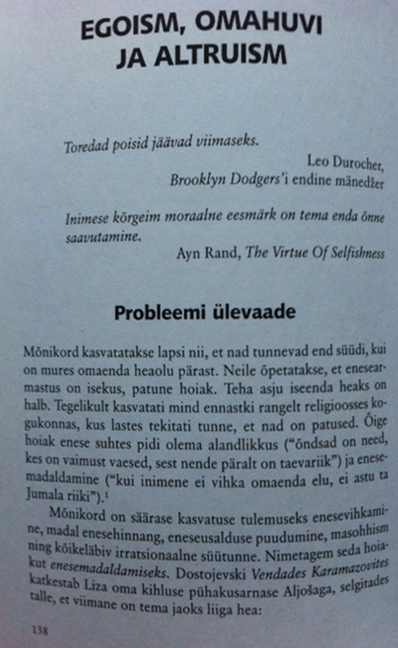138
Ülevaade egoismi ja altruismi probleemist (Pojman 2005, lk 138-142)

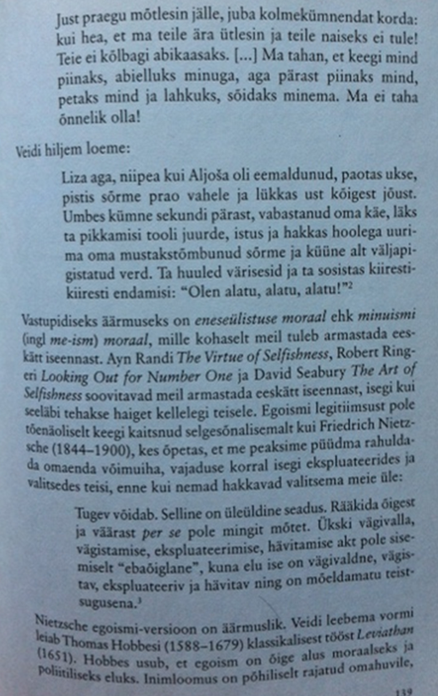139
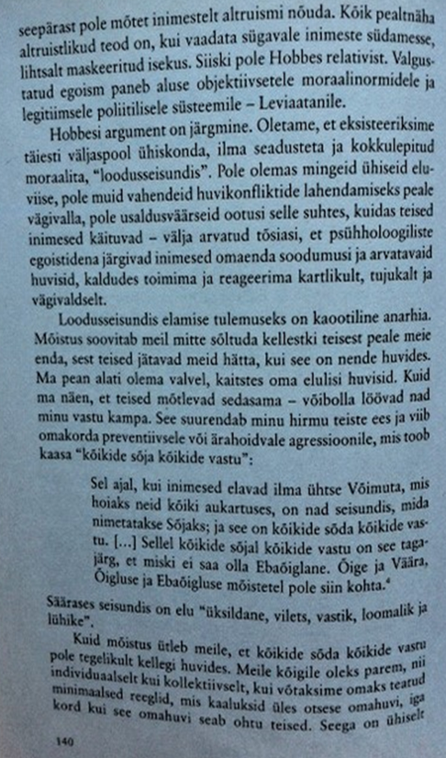140

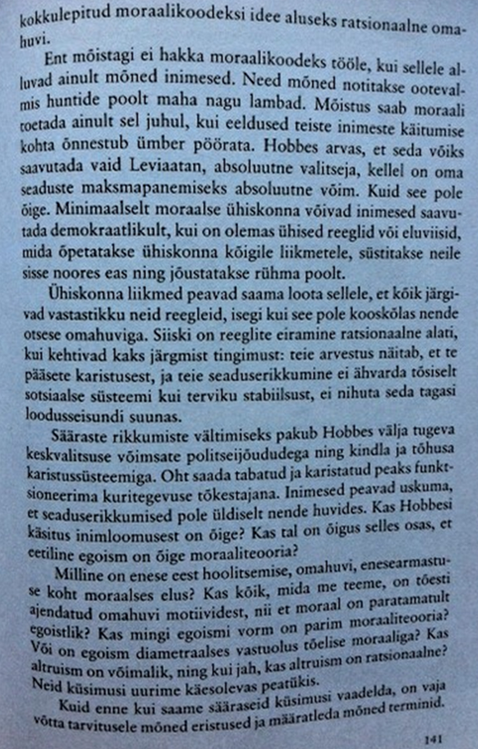141

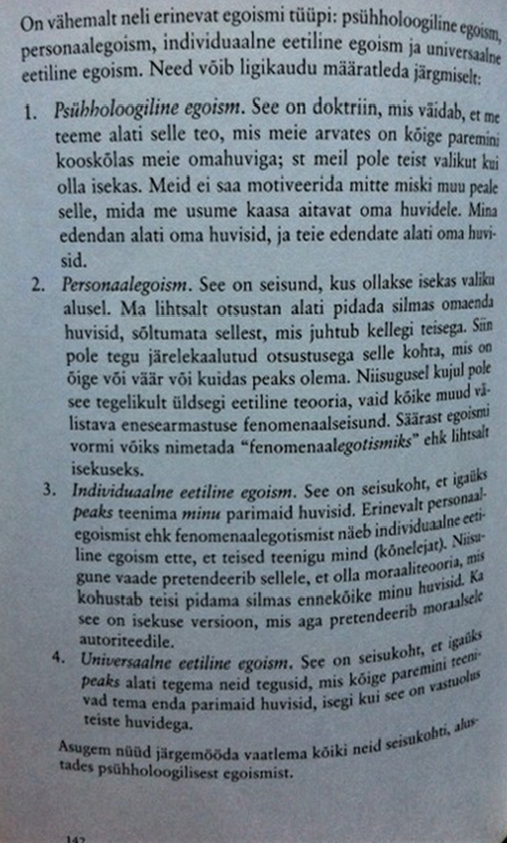142

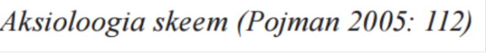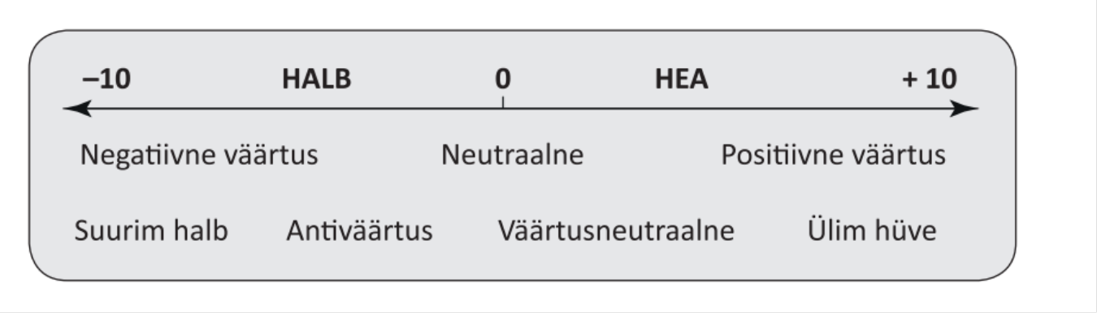

Iseseisvaks mõtlemiseks
Vaata aksioloogia skeemi ning mõtle, kas:
a) egoism (omahuvi) on suurim halb?
b) altruism (isetus) on ülim hüve?

